|  |  |
| --- | --- |
|  | **KỲ THI HỌC SINH GIỎI HUYỆN KHOÁI CHÂU**  **NĂM HỌC 2021-2022**  **MÔN: TOÁN –LỚP 9**  Thời gian: 120 phút (không kể thời gian giao đề) |

**Câu 1.**

Cho biểu thức với .

#### a) Rút gọn biểu thức .

b) Tính giá trị biểu thức tại 

**Câu 2.**

#### a) Giải phương trình:

b) Cho hàm số  với . Tìm giá trị nguyên của  để đồ thị hàm số cắt trục hoành tại điểm có hoành độ là số nguyên.

**Câu 3.**

a) Giải hệ phương trình: 

# b) Hai vòi nước cùng chảy vào một bể không chứa nước. Nếu cho vòi thứ nhất chảy giờ rồi mới mở vòi thứ hai cùng chảy thêm giờ nữa thì đầy bể. Nếu cho vòi thứ nhất chảy giờ phút rồi mới mở vòi thứ hai cùng chảy thêm giờ nữa thì cũng đầy bể. Hỏi nếu mỗi vòi chảy một mình thì đầy bể trong bao lâu?

**Câu 4.** Cho điểm  nằm ngoài đường tròn biết . Từ  kẻ hai tiếp tuyến  với đường tròn (là tiếp điểm).

a) Tính chu vi  theo .

b) Trên cung lớn  lấy điểm , tiếp tuyến tại  cắt hai đường thẳng  tại  và . Chứng minh .

c) Hạ . Gọi  thứ tự là đường tròn nội tiếp . Chứng minh rằng .

**Câu 5.** Cho , hãy tìm giá trị lớn nhất của biểu thức: 

🙢**HẾT**🙠

|  |  |
| --- | --- |
|  | **KỲ THI HỌC SINH GIỎI HUYỆN KHOÁI CHÂU**  **NĂM HỌC 2021-2022**  **MÔN: TOÁN –LỚP 9**  Thời gian: 120 phút (không kể thời gian giao đề) |

## HƯỚNG DẪN GIẢI CHI TIẾT

**Câu 1.**

Cho biểu thức với .

#### a) Rút gọn biểu thức .

b) Tính giá trị biểu thức tại 

**Lời giải**

a) Với ta có:









Vậy với .

b) Ta có:





(TMĐK)









 (TMĐK)

Khi đó 

**Câu 2.**

#### a) Giải phương trình:

b) Cho hàm số  với . Tìm giá trị nguyên của  để đồ thị hàm số cắt trục hoành tại điểm có hoành độ là số nguyên.

**Lời giải**

a) *Giải phương trình: *

ĐKXĐ: 

Với ta có:

**

**

**

**

**

**

**

** (TMĐK)

Vậy phương trình có tập nghiệm .

b) Cho hàm số  với . Tìm giá trị nguyên của  để đồ thị hàm số cắt trục hoành tại điểm có hoành độ là số nguyên.

Với nguyên, đồ thị hàm số cắt trục hoành tại điểm có hoành độ là số nguyên

Phương trình có nghiệm nguyên

Phương trình có nghiệm nguyên

Phương trình có nghiệm nguyên















Thử lại ta thấy  thỏa mãn đề bài.

Vậy 

**Câu 3.**

a) Giải hệ phương trình: 

# b) Hai vòi nước cùng chảy vào một bể không chứa nước. Nếu cho vòi thứ nhất chảy giờ rồi mới mở vòi thứ hai cùng chảy thêm giờ nữa thì đầy bể. Nếu cho vòi thứ nhất chảy giờ phút rồi mới mở vòi thứ hai cùng chảy thêm giờ nữa thì cũng đầy bể. Hỏi nếu mỗi vòi chảy một mình thì đầy bể trong bao lâu?

**Lời giải**

a) Giải hệ phương trình: 

Đặt . Phương trình  trở thành:









+) Với  thay vào phương trình  ta có:





+) Với  thay vào phương trình  ta có:





Vậy hệ phương trình có đúng hai nghiệm  là  và .

# b) Hai vòi nước cùng chảy vào một bể không chứa nước. Nếu cho vòi thứ nhất chảy giờ rồi mới mở vòi thứ hai cùng chảy thêm giờ nữa thì đầy bể. Nếu cho vòi thứ nhất chảy giờ phút rồi mới mở vòi thứ hai cùng chảy thêm giờ nữa thì cũng đầy bể. Hỏi nếu mỗi vòi chảy một mình thì đầy bể trong bao lâu?

Đổi: giờ phút giờ.

Gọi thời gian vòi , vòi  chảy một mình đầy bể là  (giờ), 

Trong  giờ vòi  chảy được (bể), vòi  chảy được (bể)

Trong giờ cả hai vòi chảy được (bể),

Nếu cho vòi thứ nhất chảy giờ rồi mới mở vòi thứ hai cùng chảy thêmgiờ nữa thì đầy bể nên ta có phương trình: 

Trong giờ phút vòi thứ nhất chảy được: (bể)

Tronggiờ cả hai vòi chảy được (bể),

Thì đầy bể nên ta có phương trình: 

Theo đề bài ta có hệ phương trình:

 (TMĐK)

Vậy thời gian vòi 1 chảy một mình đầy bể là , thời gian vòi 2 chảy một mình đầy bể là 

**Câu 4.** Cho điểm  nằm ngoài đường tròn biết . Từ  kẻ hai tiếp tuyến  với đường tròn (là tiếp điểm).

a) Tính chu vi  theo .

b) Trên cung lớn  lấy điểm , tiếp tuyến tại  cắt hai đường thẳng  tại  và . Chứng minh .

c) Hạ . Gọi  thứ tự là đường tròn nội tiếp . Chứng minh rằng .

**Lời giải**

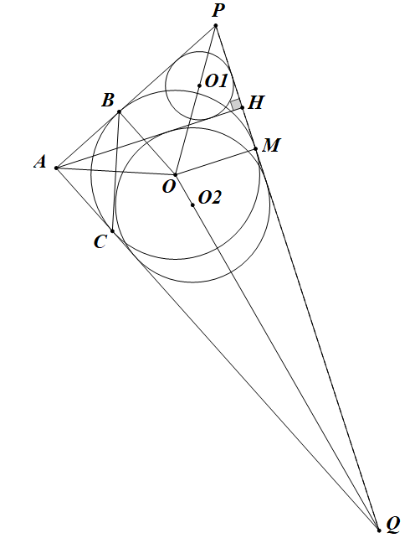

a) Xét đường tròn có là tiếp tuyến (là tiếp điểm)

nên và 

vuông tại  có 



Tứ giác  có  nên  là hình thoi

Mà nên  là hình vuông



Chu vi  là : .

b) Xét đường tròn có là tiếp tuyến (là tiếp điểm) nên 

Chứng minh tương tự có: 

Ta có: 



.

# c) Hạ . Gọi thứ tự là đường tròn nội tiếp . Chứng minh rằng .

Có  vuông tại nên 

Mà  nên 

 (vì là tiếp tuyến của đường tròn )

là hình vuông

 vuông tại 



Có 





Chứng minh tương tự ta có: 

Mà 







Vậy 

**Câu 5.** Cho , hãy tìm giá trị lớn nhất của biểu thức: 

**Lời giải**

Vì  nên 

Có 



Áp dụng bất đẳng thức Cô-si ta có:





Có 







Dấu  xảy ra khi (thỏa mãn)

Vậy  khi .

Tài liệu được chia sẻ bởi Website VnTeach.Com

https://www.vnteach.com